Esempio numero 1:

Calcolatrice

import tkinter as tk

import math

import re

*def* aggiungi_carattere(*carattere*):

entry_var.insert(tk.END, *str*(carattere))

*def* calcola():

try:

espressione = entry_var.get("1.0", tk.END).strip()

risultato = valuta_espressione(espressione)

entry_var.delete("1.0", tk.END)

entry_var.insert(tk.END, *str*(risultato))

risultato_precedente_label.config(text="Ultimo risultato: " + *str*(risultato))

risultato_precedente_var.*set*(*str*(risultato))

except Exception as e:

entry_var.delete("1.0", tk.END)

entry_var.insert(tk.END, "Errore")

*def* cancella():

entry_var.delete("1.0", tk.END)

*def* valuta_espressione(*espressione*):

try:

# Sostituisci 'x' con '*' per la moltiplicazione

espressione = espressione.replace('x', '*')

# Trova e sostituisci le funzioni matematiche

espressione = re.sub(r'log\(([^)]+)\)', r'math.log(\1, 10)', espressione)

espressione = re.sub(r'sin\(([^)]+)\)', *lambda* match: *f*'math.sin(math.radians({match.group(1)}))', espressione)

espressione = re.sub(r'cos\(([^)]+)\)', *lambda* match: *f*'math.cos(math.radians({match.group(1)}))', espressione)

espressione = re.sub(r'√\(([^)]+)\)', *lambda* match: *f*'math.sqrt({match.group(1)})', espressione)

espressione = espressione.replace('²', '**2')

return eval(espressione)

except Exception as e:

raise *ValueError*("Espressione non valida")

# Creazione della finestra principale

finestra = tk.Tk()

finestra.title("Calcolatrice 3L")

# Etichetta per il titolo "Calcolatrice 3L"

titolo_label = tk.Label(finestra, text="Calcolatrice 3L", font=('Helvetica', 25, 'bold'), pady=10)

titolo_label.grid(row=0, column=0, columnspan=6)

# Variabile per la visualizzazione dell'input

entry_var = tk.Text(finestra, height=2, width=40, font=('Helvetica', 16), bd=5, relief="ridge", bg="#E0E0E0", wrap='word')

entry_var.grid(row=1, column=0, columnspan=6, pady=5, sticky="nsew")

# Etichetta per il risultato precedente

risultato_precedente_var = tk.StringVar(value="")

risultato_precedente_label = tk.Label(finestra, text="Ultimo risultato: " + risultato_precedente_var.get(), font=('Helvetica', 12))

risultato_precedente_label.grid(row=6, column=0, columnspan=6)

# Definizione dei pulsanti

pulsanti = [

'7', '8', '9', '÷', '√', 'C',

'4', '5', '6', 'x', 'x²', 'sin',

'1', '2', '3', '-', 'log', 'cos',

'0', '.', '=', '+', '(', ')'

]

# Stili per i pulsanti

pulsante_style = {'font': ('Helvetica', 14), 'width': 8, 'height': 2, 'bd': 4, 'relief': 'ridge'}

# Creazione e posizionamento dei pulsanti

row_val = 2

col_val = 0

for button_text in pulsanti:

if button_text == '√':

tk.Button(finestra, text=button_text, command=*lambda* t='√(': aggiungi_carattere(t), **pulsante_style).grid(row=row_val,

column=col_val,

sticky='nsew')

elif button_text == 'x²':

tk.Button(finestra, text=button_text, command=*lambda* t='²': aggiungi_carattere(t), **pulsante_style).grid(row=row_val,

column=col_val,

sticky='nsew')

elif button_text == 'C':

tk.Button(finestra, text=button_text, command=cancella, **pulsante_style, bg='#FF4500').grid(row=row_val,

column=col_val,

sticky='nsew')

elif button_text in ['log', 'sin', 'cos']:

tk.Button(finestra, text=button_text, command=*lambda* t=button_text: aggiungi_carattere(t + '('), **pulsante_style).grid(row=row_val,

column=col_val,

sticky='nsew')

elif button_text in ['(', ')']:

tk.Button(finestra, text=button_text, command=*lambda* t=button_text: aggiungi_carattere(t), **pulsante_style).grid(row=row_val,

column=col_val,

sticky='nsew')

elif button_text == '=':

tk.Button(finestra, text=button_text,

command=calcola,

**pulsante_style).grid(row=row_val, column=col_val, sticky='nsew')

else:

tk.Button(finestra, text=button_text,

command=*lambda* t=button_text: aggiungi_carattere(t),

**pulsante_style).grid(row=row_val, column=col_val, sticky='nsew')

col_val += 1

if col_val > 5:

col_val = 0

row_val += 1

# Configurazione del layout responsive

for i in range(6):

finestra.grid_columnconfigure(i, weight=1)

finestra.grid_rowconfigure(i + 1, weight=1)

# Avvio del loop principale

finestra.mainloop()

Output esempio numero 1:

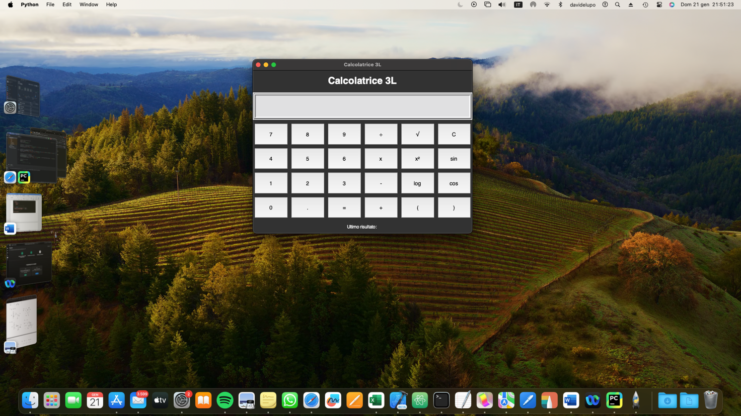

Esempio numero 2:

Saluto

import tkinter as tk

# Creazione di una funzione che verrà eseguita quando il pulsante viene premuto

*def* mostra_messaggio():

label_saluto.config(text="Ciao, Tkinter!")

# Creazione della finestra principale

finestra = tk.Tk()

finestra.title("Esercizio Tkinter")

# Creazione di un pulsante e una label

pulsante_saluto = tk.Button(finestra, text="Premi per salutare", command=mostra_messaggio)

label_saluto = tk.Label(finestra, text="Benvenuto in Tkinter!")

# Posizionamento degli elementi nella finestra

pulsante_saluto.pack(pady=10)

label_saluto.pack()

# Avvio del ciclo degli eventi Tkinter

finestra.mainloop()

Output esempio numero 2:

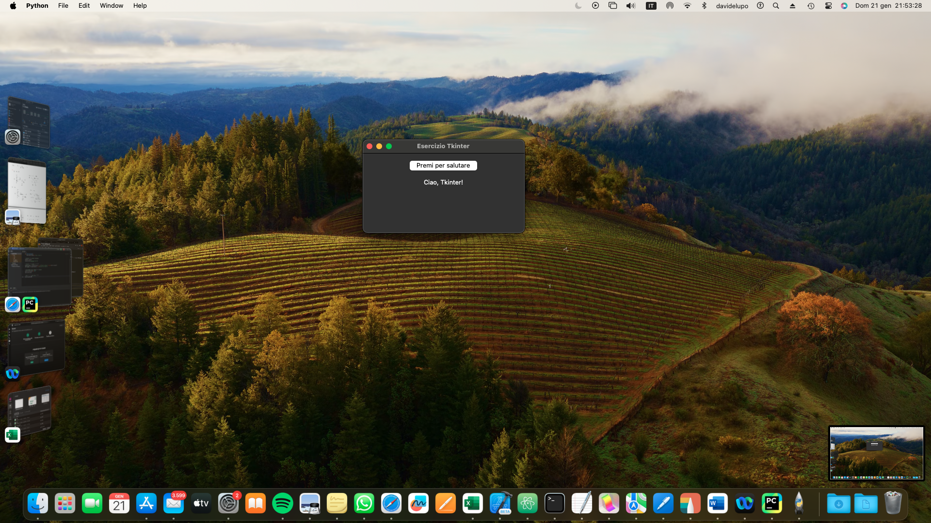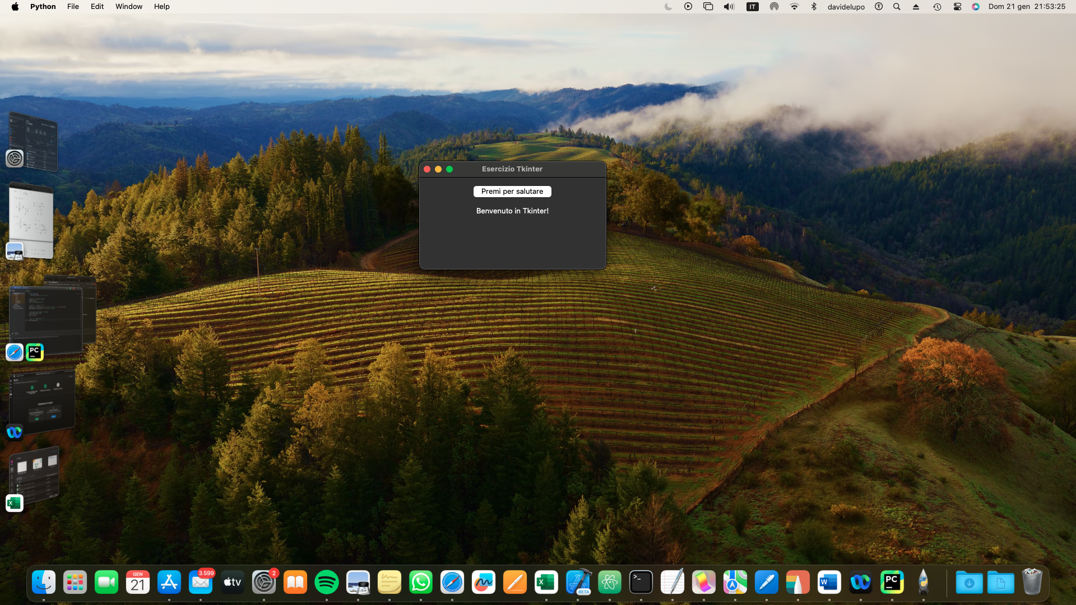

Esempio numero 3:

Saluto + Nome

import tkinter as tk

# Funzione chiamata quando il pulsante viene premuto

*def* saluta():

nome = casella_testo.get()

if nome:

messaggio_saluto.config(text=*f*"Ciao, {nome}!")

else:

messaggio_saluto.config(text="Per favore, inserisci il tuo nome.")

# Creazione della finestra principale

finestra = tk.Tk()

finestra.title("Applicazione di Saluto")

# Creazione di una casella di testo, un pulsante e una label

etichetta_nome = tk.Label(finestra, text="Inserisci il tuo nome:")

casella_testo = tk.Entry(finestra)

pulsante_saluto = tk.Button(finestra, text="Saluta", command=saluta)

messaggio_saluto = tk.Label(finestra, text="")

# Posizionamento degli elementi nella finestra

etichetta_nome.grid(row=0, column=0, pady=5)

casella_testo.grid(row=0, column=1, pady=5)

pulsante_saluto.grid(row=1, column=0, columnspan=2, pady=10)

messaggio_saluto.grid(row=2, column=0, columnspan=2)

# Avvio del ciclo degli eventi Tkinter

finestra.mainloop()

Output:

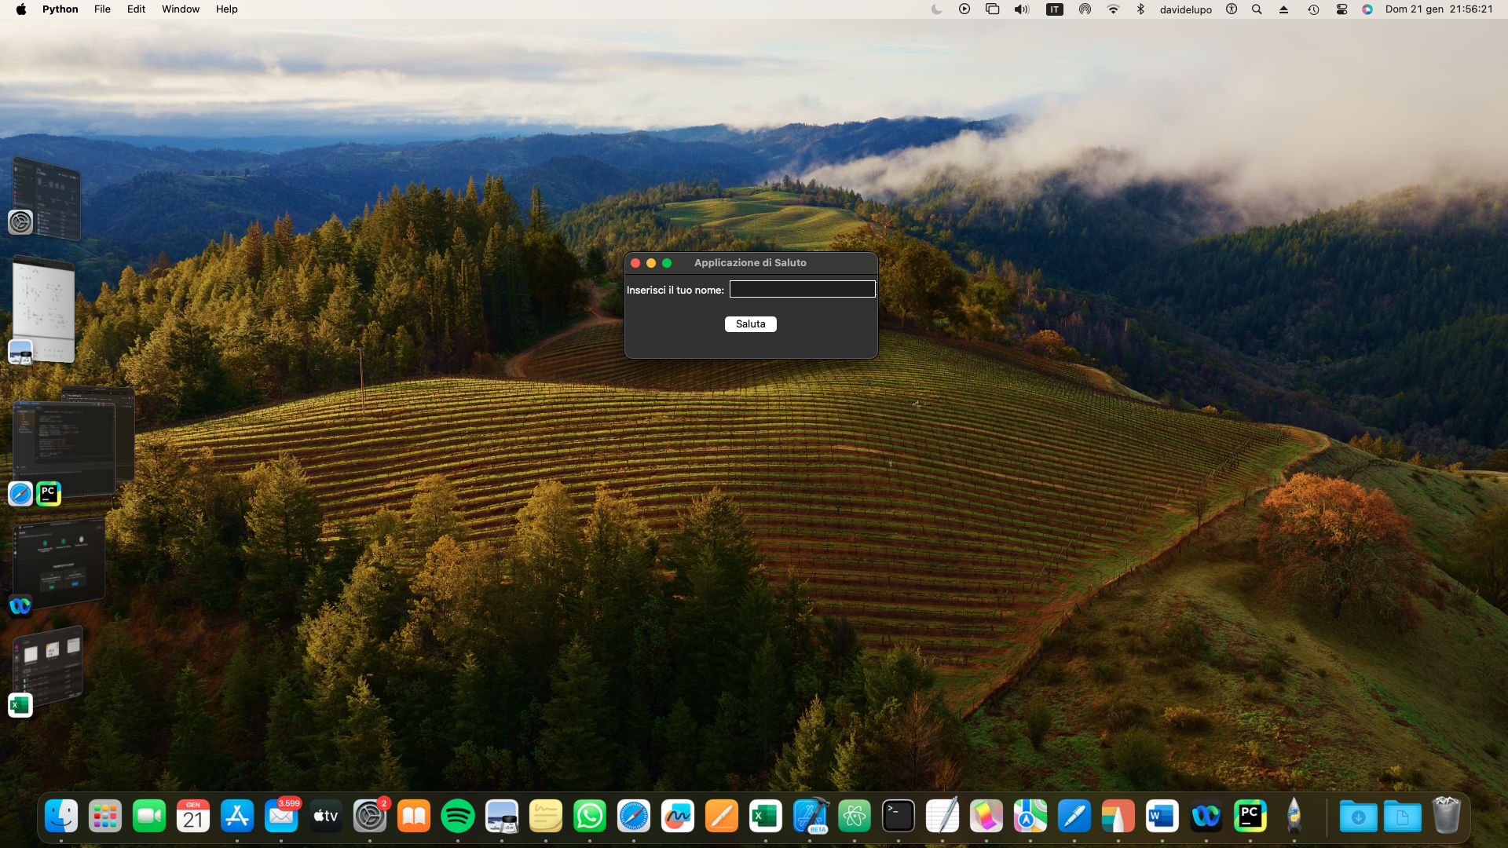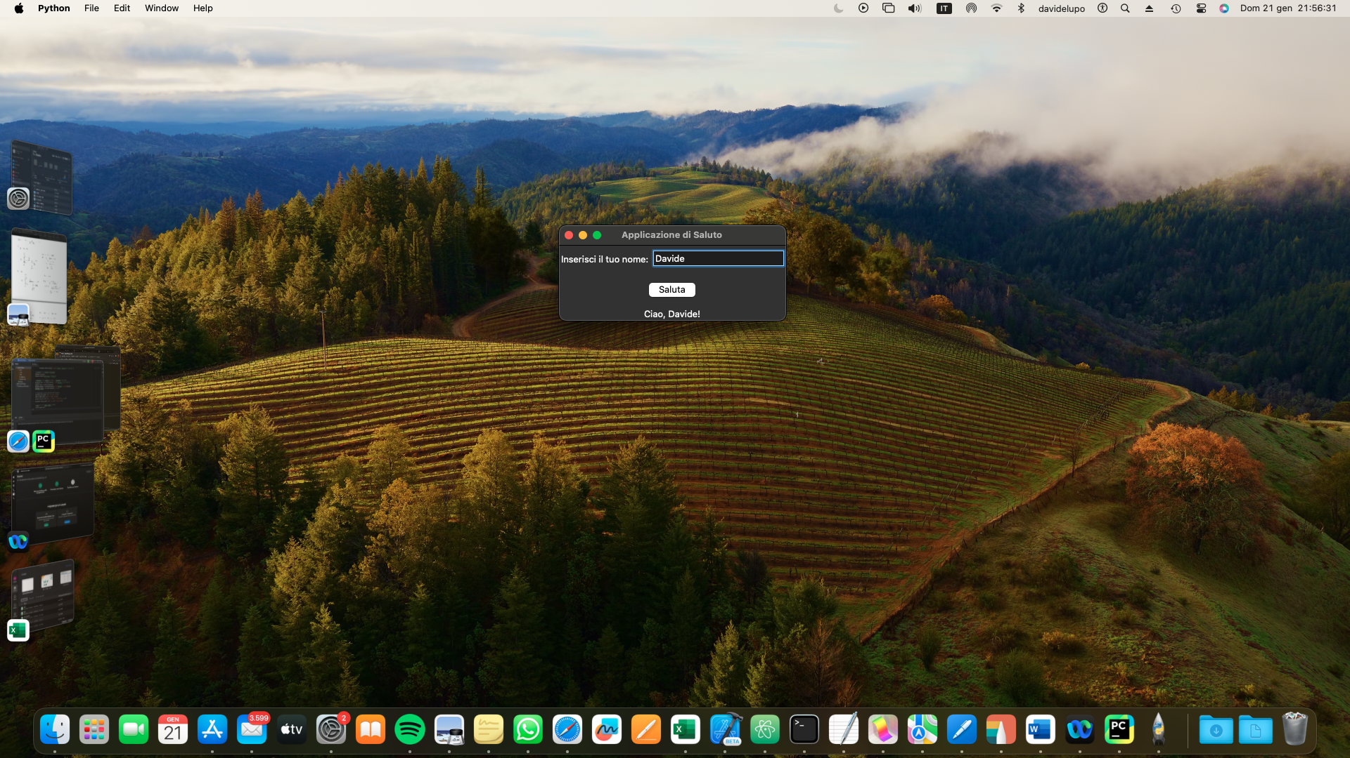

Esempio numero 4:

Lista delle cose da fare

import tkinter as tk

# Funzione chiamata quando il pulsante viene premuto

*def* aggiungi_elemento():

nuovo_elemento = casella_testo.get()

if nuovo_elemento:

lista_box.insert(tk.END, nuovo_elemento)

casella_testo.delete(0, tk.END) # Pulisce la casella di testo dopo l'inserimento

# Creazione della finestra principale

finestra = tk.Tk()

finestra.title("Lista delle Cose da Fare")

# Creazione di una casella di testo, un pulsante, e una lista

casella_testo = tk.Entry(finestra, width=30)

pulsante_aggiungi = tk.Button(finestra, text="Aggiungi", command=aggiungi_elemento)

lista_box = tk.Listbox(finestra, selectmode=tk.SINGLE, height=5)

# Posizionamento degli elementi nella finestra

casella_testo.grid(row=0, column=0, padx=10, pady=5)

pulsante_aggiungi.grid(row=0, column=1, padx=10, pady=5)

lista_box.grid(row=1, column=0, columnspan=2, padx=10, pady=5)

# Avvio del ciclo degli eventi Tkinter

finestra.mainloop()

Output:

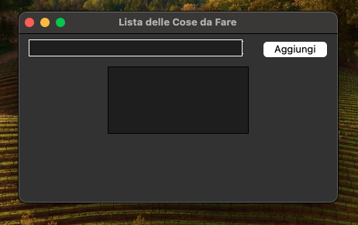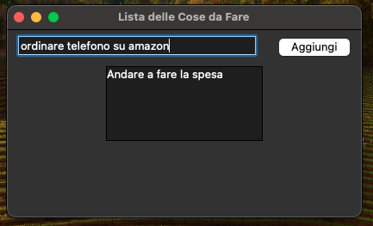

Esempio numero 5:

Lista dei persone

import tkinter as tk

from tkinter import messagebox

# Funzione chiamata quando il pulsante "Aggiungi" viene premuto

*def* aggiungi_persona():

nuova_persona = casella_persona.get()

if nuova_persona:

lista_personale.insert(tk.END, nuova_persona)

casella_persona.delete(0, tk.END) # Pulisce la casella di testo dopo l'inserimento

else:

messagebox.showwarning("Attenzione", "Inserisci il nome della persona.")

# Funzione chiamata quando il pulsante "Rimuovi" viene premuto

*def* rimuovi_persona():

indice_selezionato = lista_personale.curselection()

if indice_selezionato:

lista_personale.delete(indice_selezionato)

else:

messagebox.showwarning("Attenzione", "Seleziona una persona da rimuovere.")

# Creazione della finestra principale

finestra = tk.Tk()

finestra.title("Lista Personale")

# Creazione di una casella di testo, pulsanti, e una lista

casella_persona = tk.Entry(finestra, width=30)

pulsante_aggiungi = tk.Button(finestra, text="Aggiungi", command=aggiungi_persona)

pulsante_rimuovi = tk.Button(finestra, text="Rimuovi", command=rimuovi_persona)

lista_personale = tk.Listbox(finestra, selectmode=tk.SINGLE, height=5)

# Posizionamento degli elementi nella finestra

casella_persona.grid(row=0, column=0, padx=10, pady=5, columnspan=2)

pulsante_aggiungi.grid(row=1, column=0, padx=10, pady=5)

pulsante_rimuovi.grid(row=1, column=1, padx=10, pady=5)

lista_personale.grid(row=2, column=0, columnspan=2, padx=10, pady=5)

# Avvio del ciclo degli eventi Tkinter

finestra.mainloop()

Output:

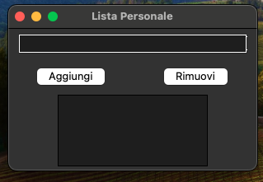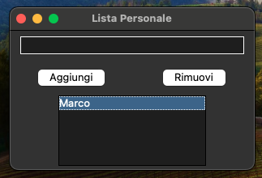

Esempio numero 6:

indovina il numero

import tkinter as tk

from tkinter import messagebox

import random

# Funzione chiamata quando il pulsante "Indovina" viene premuto

*def* indovina_numero():

try:

tentativo = *int*(casella_tentativo.get())

if 1 <= tentativo <= 100:

if tentativo == numero_segreto:

messagebox.showinfo("Congratulazioni", "Complimenti! Hai indovinato il numero.")

finestra.destroy() # Chiudi la finestra dopo aver indovinato

elif tentativo < numero_segreto:

messagebox.showinfo("Indovina il Numero", "Troppo basso. Prova di nuovo.")

else:

messagebox.showinfo("Indovina il Numero", "Troppo alto. Prova di nuovo.")

else:

messagebox.showwarning("Attenzione", "Inserisci un numero compreso tra 1 e 100.")

except ValueError:

messagebox.showwarning("Attenzione", "Inserisci un numero valido.")

# Genera un numero segreto tra 1 e 100

numero_segreto = random.randint(1, 100)

# Creazione della finestra principale

finestra = tk.Tk()

finestra.title("Indovina il Numero")

# Creazione di una casella di testo, un pulsante, e una label

etichetta_tentativo = tk.Label(finestra, text="Tentativo:")

casella_tentativo = tk.Entry(finestra, width=10)

pulsante_indovina = tk.Button(finestra, text="Indovina", command=indovina_numero)

# Posizionamento degli elementi nella finestra

etichetta_tentativo.grid(row=0, column=0, padx=10, pady=5)

casella_tentativo.grid(row=0, column=1, padx=10, pady=5)

pulsante_indovina.grid(row=1, column=0, columnspan=2, pady=10)

# Avvio del ciclo degli eventi Tkinter

finestra.mainloop()

Output:

